1. 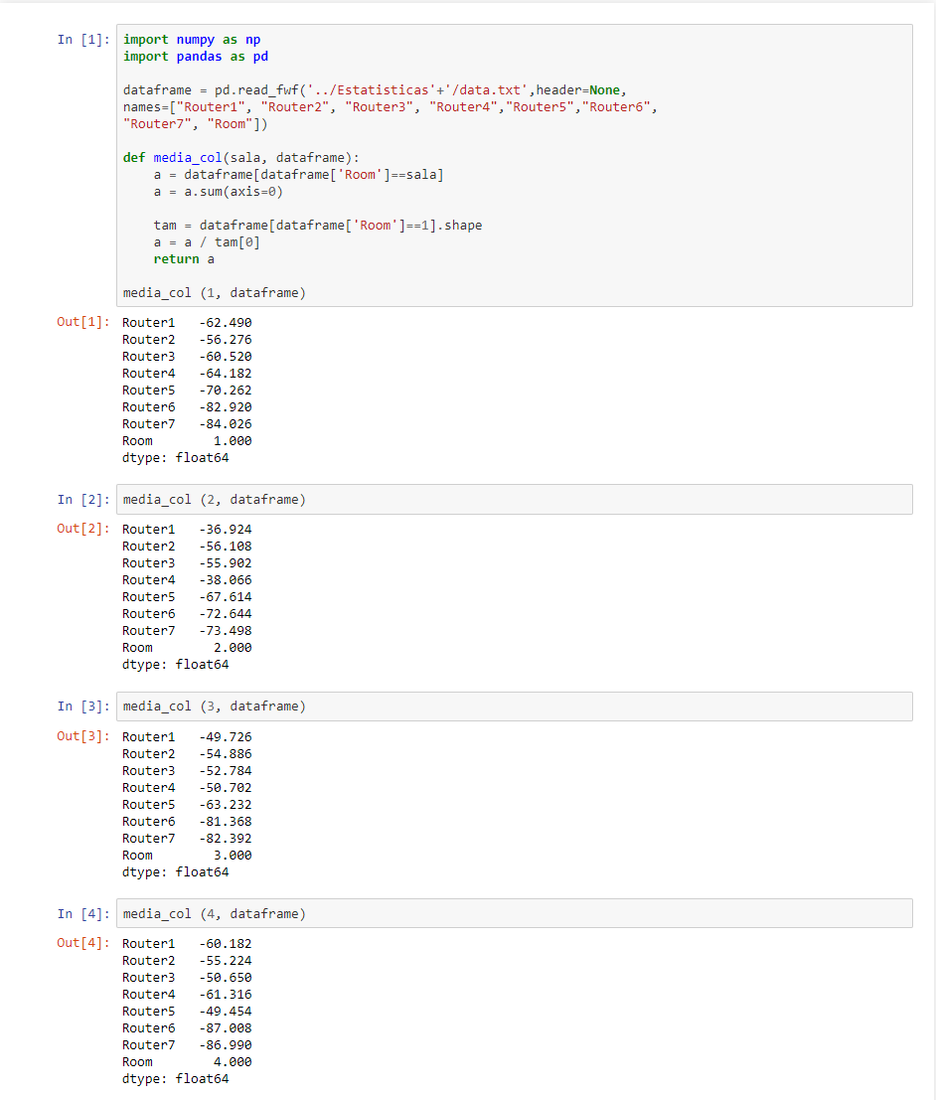Não, o que possui maior intensidade dentro da sala 1 é o roteador 2. Pode-se saber isso fazendo a média das intensidades de cada roteador.

Sala 2: O roteador 1 é o mais intenso

Sala 3 : O roteador 1 é o mais intenso

Sala 4 : O roteador 3 é o mais intenso

1. 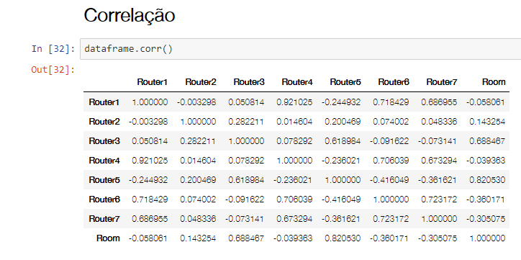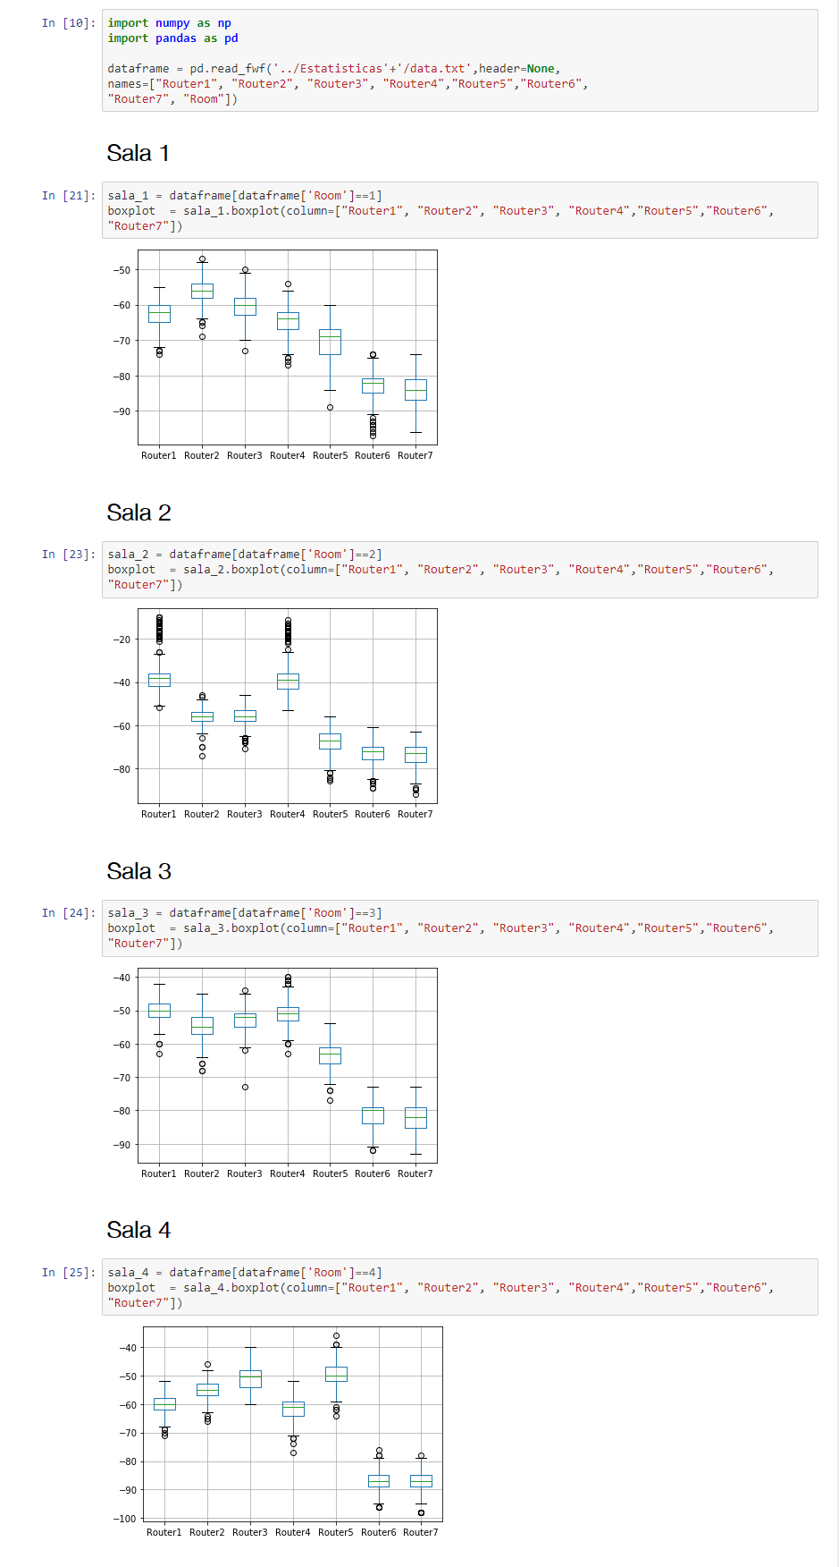Sim, existe uma forte correlação entre o roteador 6 e 7, que é de 0.723172. Sim, os roteadores 1 e 4 apresentam um maior coeficiente de correlação, que é de 0.921025.
2. 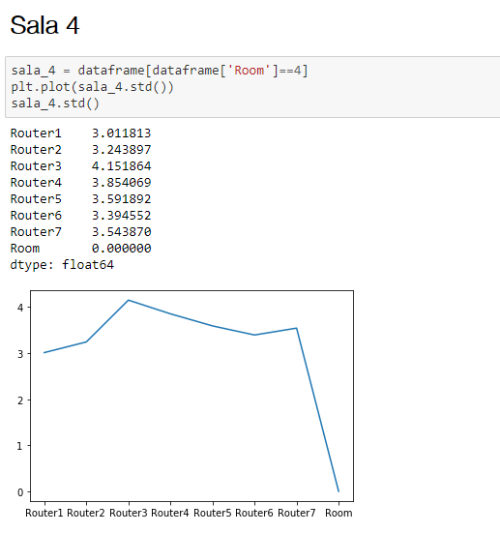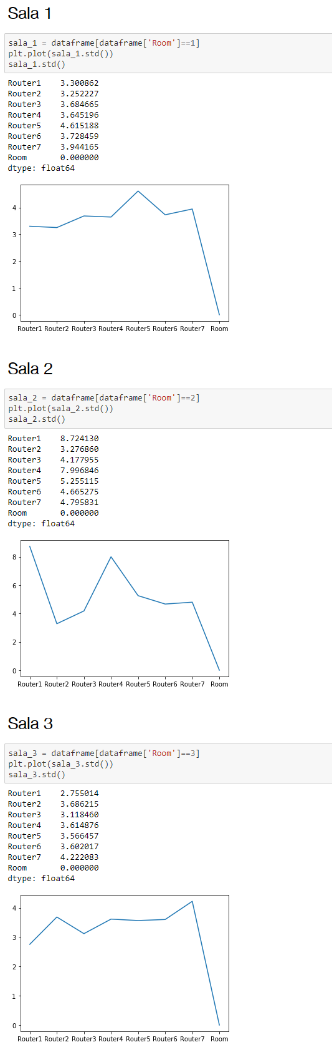

* Sala 1: O roteador 5 é o que possuí maior desvio padrão, logo ele deve ser retirado.
* Sala 2: O roteador 1 é o que possuí maior desvio padrão, logo ele deve ser retirado.
* Sala 3: O roteador 7 é o que possuí maior desvio padrão, logo ele deve ser retirado.
* Sala 4: O roteador 3 é o que possuí maior desvio padrão, logo ele deve ser retirado.

1. 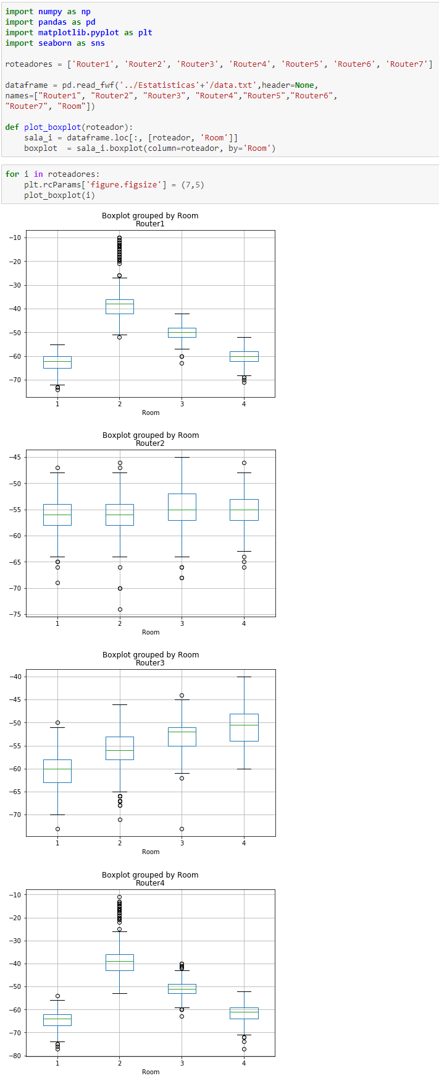

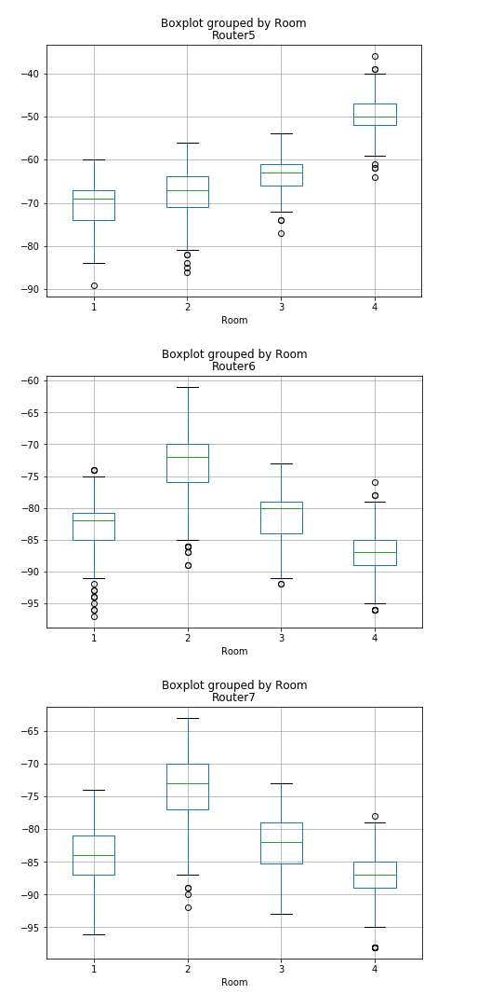

Através dos gráficos é possível perceber que o Roteador 2 foi o que menos variou, portante é o menos relevante para o algoritmo de detecção.